Bài 1:
- Mã giả
SELECTION SORT
1.for j = 1 to (n-1) {
2. index = j;
3. for i = j + 1 to n {
4. if(A[index] > A[i]) {
5. index = i;
6. }
7. }
8. k = A[index];
9. A[index] = A[j];
10. A[j] = k;
11. }
- Xét vòng lặp trong (các dòng lệnh từ 37). Vòng lặp này có nhiệm vụ chọn ra số bé nhất trong các số A[j], A[j+1], …, A[n] và gán chỉ số của nó cho index. Bất biến của vòng lặp này là:

Trước bước lặp thứ i,
Ta xét 3 tính chất của nó:
- Khởi tạo:
Trước khi vào bước lặp đầu tiên , rõ ràng nên
đúng.
- Duy trì: trước bước lặp i, ta có
,
Vào bước lặp i, A[index] được so sánh với A[i], nếu A[index] lớn hơn thì đổi gán i cho index, vậy chứng tỏ sau bước lặp i thì:
.
- Kết thúc:
Sau bước lặp i=n, ta có:
.
Như vậy là số có chỉ số index là số bé nhất trong dãy số A[j], A[j+1},…,A[n]. Nhiệm vụ của vòng lặp trong hoàn thành.

Bất biến vòng lặp ngoài là mệnh đề sau:
Ngay trước bước lặp j, thì (A[1], A[2] … A[j-1]) là 1 dãy được sắp theo thứ tự không giảm và A[1], A[2] … A[j-1] là (j-1) số nhỏ nhất trong cả dãy A[1], A[2] … A[n] (*)
Ta sẽ chứng minh bất biến trên thỏa mãn đầy đủ cả 3 tính chất sau:
- Khởi tạo: trước bước lặp thứ j = 1, dãy (A[1], A[2] … A[j-1]) rỗng do đó nó thỏa mãn tính chất (*)
- Duy trì: Giả sử trước bước lặp j, dãy (A[1], A[2] … A[j-1]) đã thỏa mãn tính chất (*). Ta phải chứng minh sau bước lặp j, dãy (A[1], A[2] … A[j-1],A[j]) cũng thỏa mãn tính chất (*)
Các dòng lệnh (2) (10) cho phép ta tìm được phần tử nhỏ nhất trong dãy A[j], A[j+1] … A[n] và đổi chỗ nó với A[j].
Do trước vòng lặp (A[1], A[2] … A[j-1]) là j-1 phần tử nhỏ nhất, do đó khi thêm A[j] vào thì dãy mới (A[1], A[2] … A[j-1], A[j]) vẫn có thứ tự không giảm, mặt khác thì A[j] là phần tử nhỏ thứ j, do đó A[1], A[2] … A[j-1], A[j] là j số nhỏ nhất của dãy A[1], A[2] … A[n].
- Kết thúc: Sau khi kết thúc thuật toán, tức là sau bước lặp j = n-1, ta có (A[1], A[2] … A[n-1]) là n-1 số nhỏ nhất => A[n] mặc nhiên là số lớn nhất.
Mặt khác, dãy (A[1], A[2] … A[n-1]) có thứ tự không giảm, do đó (A[1], A[2], A[3] … A[n-1], A[n]) cũng có thứ tự không giảm. Thuật toán thành công.
- Theo chứng minh 2c thì sau bước lặp thứ j=n-1 thì A[n] còn lại phần tử lớn nhất và (n-1) phần tử đứng trước nó có thứ tự không giảm. Do vậy dãy n số thỏa mãn thứ tự không giảm. Vì thế, ta chỉ cần thực hiện với (n-1) phần tử đầu tiên.
- Đánh giá thời gian thực hiện thuật toán
Các lệnh 1, 2, 8, 9, 10 luôn chạy (n-1) lần
Lệnh 3 và 4 sẽ chạy
(n-1) + (n-2) + … + 1 = 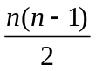lần
Lệnh 5 tùy từng trường hợp mà nó chạy hoặc không
+) Trường hợp tốt nhất: dãy ban đầu đã được sắp xếp theo thứ tự tăng dần lệnh 5 không thực hiện lần nào
+) Trường hợp xấu nhất: dãy ban đầu sắp xếp theo thứ tự giảm dần, lệnh 5 thực hiện
(n-1) + (n-3) + (n-5) + … = 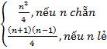
Kết quả là trong mọi trường hợp, dù tốt nhất hay xấu nhất, thời gian thực hiện thuật toán luôn là.

Bài 2:
- Mã giả:
- index = 0;
- i = 1;
- while (index = 0) and (i ≤ n) {
- if (v = a[i]) index = i;
- i = i + 1;
- }
- Bất biến vòng lặp:
Sau bước lặp thứ i thì:
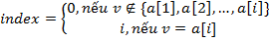
Bất biến trên thỏa mãn 3 tính chất:
- Khởi tạo:
Trước khi vào vòng lặp, coi như i = 0, do {a[1], … a[i]} = Ø nên index = 0 thỏa mãn tính bất biến vì v Ø
- Duy trì:
Sau bước lặp thứ i, nếu còn thực hiện tiếp bước lặp thứ i + 1, chứng tỏ là sau bước lặp thứ i (vì nếu khác đi thì vòng lặp dừng lại luôn):
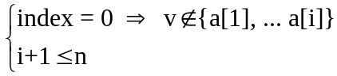
Xét 2 trường hợp xảy ra sau bước lặp thứ i:
+) Nếu a[i+1] ≠ v như vậy index = 0 và rõ ràng v {a[1], a[2], … a[i], a[i+1]}
+) Nếu a[i+1] = v thì index = i + 1
Vậy bất biến của vòng lặp có tính duy trì.
- Kết thúc:
Sau bước lặp thứ i, nếu vòng lặp dừng lại, ta có 2 trường hợp
+) Nếu index = 0 thì v { a[1], a[2], … a[i]}, do vòng lặp dừng lại nên i = n, chứng tỏ v {a[1], a[2], … a[n]}, như vậy ta khẳng định được trong dãy n số (a[1], a[2], … a[n]) không có số nào bằng v
+) Nếu index = i thì v = a[i] do vòng lặp dừng lại và ta đưa ra được chỉ số a_{i} = v.
Bất biến của vòng lặp thỏa mãn đủ 3 tính chất cần thiết, chứng tỏ thuật toán của ta là đúng đắn.
- Đánh giá thời gian thực hiện thuật toán:
+) Trường hợp tốt nhất: a[1] = v, thuật toán thực hiện:
2 + 2 + 1 + 1 = 6 = Ο(1) (bước)
+) Trường hợp xấu nhất: v {a[1], a[2], … a[n]}, thuật toán thực hiện:
2 + 2(n + 1) + n = 4 + 3n = Ο(n) (bước)
(Chú ý: số 2 được gạch chân vì ta coi dòng lệnh 3 gồm 2 lệnh so sánh đơn)

CÁC BÀI TẬP TRONG SÁCH IAN PARBERRY - PROBLEMS ON ALGORITHMS.PDF
100. 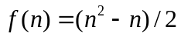, 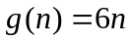
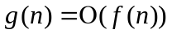
101. 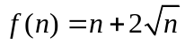, 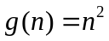
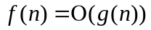
102. 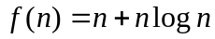, 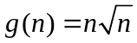
103. 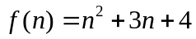, 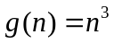
104. 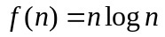, 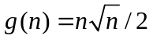
105. , 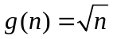
106. 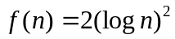, 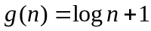
107. 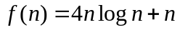, 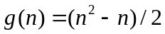

127. , 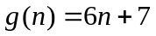
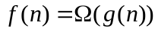
128. 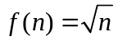, 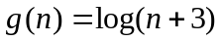
129. 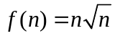, 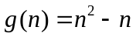
130. 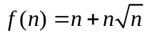, 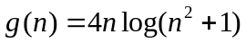
131. 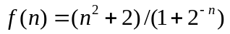, 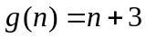
132. 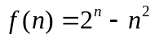, 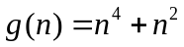

- Prove that
Với ta có:
Mặt khác
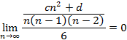
Suy ra:

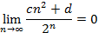
Vậy

- Prove that
Trước hết ta chứng minh tức là
Tức là ta phải chứng minh
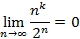
Đặt ta có:
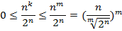

Đặt ta có:
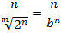
Ta có:
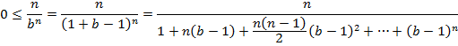
Do
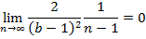
Suy ra:
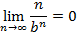
Suy ra:
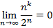

Suy ra:
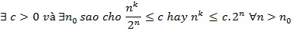
Suy ra:
Áp dụng vào bài trên ta có:
Vậy

- Prove that
Ta có:
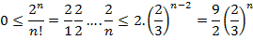
Ta có 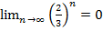
Nên theo nguyên lý kẹp ta có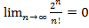
Do đó
Vậy

- Prove that
Theo chứng minh trên ta có nên suy ra

- 150.Does Prove your answer.
Để thuận tiện ta đặt
Khi thì ,
khi đó:
Do
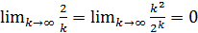
nên
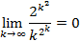
Vậy
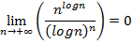
Do đó: , và không thể xảy ra .

- 152.
Does 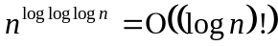 ? Prove your answer.
Does 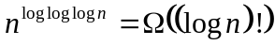 ? Prove your answer.
Giải
Đặt 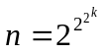, khi đó 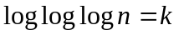.
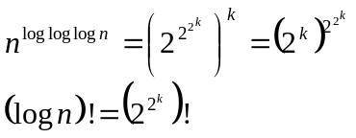
Lại đặt 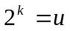 thì :
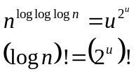
Khi thì
Áp dụng công thức Stirling :
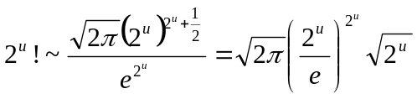
Ta có :
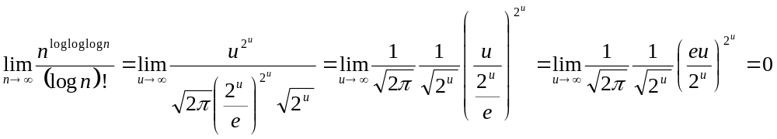Do vậy, nhưng không có chuyện .

- 154
Does 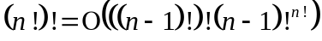? Prove your answer.
Does 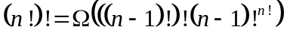? Prove your answer.
Giải
Áp dụng công thức Stirling :
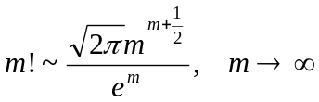
Ta có :
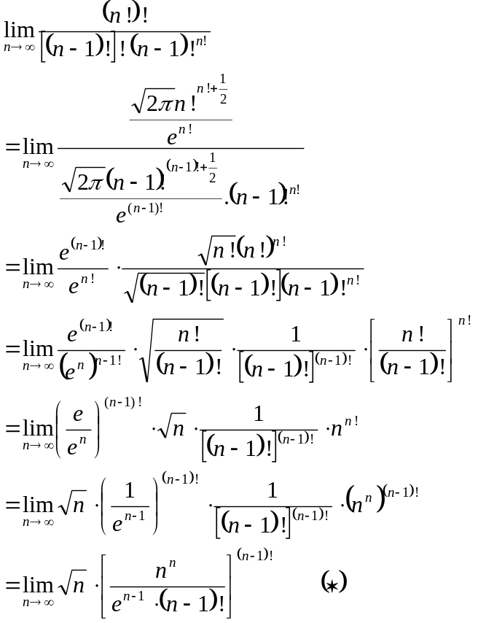
Do 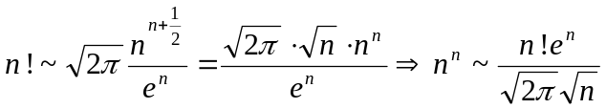
hay 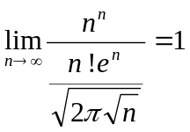
suy ra :
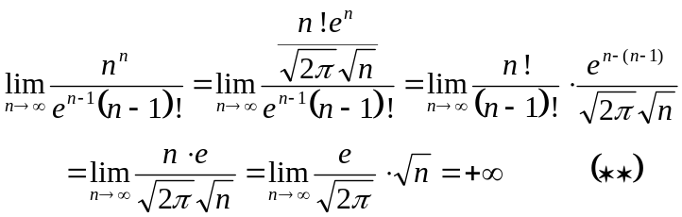

Thay  vào  suy ra :
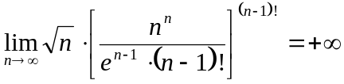
Vậy 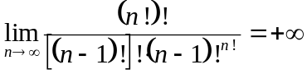,
suy ra :

- Prove or disprove :
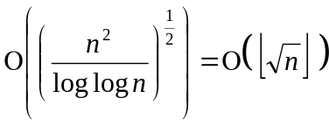
Giải
Khi n đủ lớn:
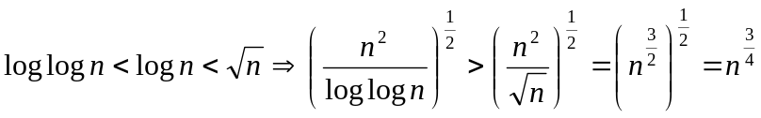
Mặt khác : 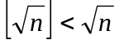
và : 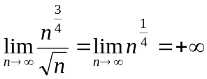
Do đó :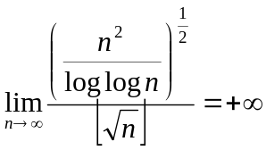

Như vậy không thể nói

Prove that the following algorithm that adds the values array a[1…n] is correct:
Fanction sum(A)
Comment Return 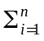A[i]
- s:=0;
- for i:= 1 to n do
- s:= s + A[i]
- returns(s)

Giải:
Bất biến vòng lặp:
“ Trước bước thứ i thì s = A[1] + A[2] +….+ A[i-1] ”
Ta chứng minh bất biến vòng lặp thỏa mãn 3 tính chất sau:
- Khởi tạo:
Trước bước thứ nhất ( i= 1) , s= 0 (đúng)
- Duy trì:
Giả sử trước bước thứ i, ta có:
s = A[1] + A[2] +…. + A[i-1];
Trước bước thứ i+1 tức là sau bước thứ i thì:
s = s + A[i]
= A[1] + A[2] +…+ A[i-1] + A[i]
Như vậy trước bước thứ i+1, bất biến trên vẫn còn đúng;
- Kết thúc:
i = n + 1 thì:
s = A[1] + A[2] +….+ A[n] chính là tổng cần tìm.
Bất biến vòng lặp trên chứng tỏ thuật toán tìm tổng các số trong một dãy là đúng.

Bài 260:
Prove that the following algorithm for computing the maximum valuein an array A[1…n] is correct:
Function max(A)
Comment Return max A[1]…A[n]
- m:=A[1]
- for i:= 2 to n do
if A[i] > m then m:= A[i]
- returns(m)
Giải:
Bất biến vòng lặp:
“ Trước bước thứ i thì m = max{A[1] , A[2] ,…., A[i-1]} ”
Ta chứng minh bất biến vòng lặp thỏa mãn 3 tính chất sau:
- Khởi tạo:
Trước bước thứ nhất ( i= 2) , m=A[1]=max{A[1]} (đúng)
- Duy trì:
Giả sử trước bước lặp thứ i, ta có:
m = max{A[1] , A[2] ,…., A[i-1];
Ở bước lặp thứ i, m được so sánh với A[i] và nếu A[i]>m thì m được gán A[i] cho m, do đó sau khi kết thúc bước lặp thứ i,
m = max{A[1] , A[2] ,…., A[i-1],A[i]}
Như vậy trước bước thứ i+1, bất biến trên vẫn còn đúng;
- Kết thúc:
i = n + 1 thì:
m=max{A[1],A[2],...,A[n]}, chứng tỏ thuật toán đúng.
Bài 261:
Tính đúng đắn của thuật toán sắp xếp nổi bọt (Bubble – Sort)

procedure bubblesort(A[1..n])
comment Sort A[1], A[2], ... , A[n] into nondecreasing order
1. for i := 1 to n – 1 do
2. for j := 1 to n – i do
3. if A[j] > A[j + 1] then
4. Swap A[j] with A[j + 1]

Bất biến vòng lặp đối với vòng lặp trong
Mệnh đề
Trước khi bắt đầu lần lặp thứ j, A[j] lưu phần tử lớn nhất trong A[1],A[2],…,A[j].
Khởi tạo
Trước lần lặp thứ nhất, j = 1, nên A[1] lưu phần tử lớn nhất trong A[1].
Duy trì
Trước lần lặp thứ j, A[j] lưu phần tử lớn nhất trong A[1],A[2],…,A[j]. Sau khi chạy qua bước 3-4, nếu A[j] mà lớn hơn A[j+1] thì đổi chỗ nó cho A[j+1], như vậy sau vòng lặp thứ j, ta có A[j +1] chứa phần tử lớn nhất trong A[1],A[2],…,A[j+1].
Kết thúc
Khi thoát khỏi vòng lặp, j = n-i, A[n-i+1] lưu phần tử lớn nhất trong A[1],A[2],…,A[n-i+1].
Bất biến vòng lặp đối với vòng lặp ngoài
Mệnh đề
Trước khi bắt đầu lần lặp thứ i, dãy A[n-i+2],A[n-i+3],…,A[n] sắp xếp theo thứ tự không giảm và các số A[1],A[2],…,A[n-i+1] đều không lớn hơn A[n-i+2].
Khởi tạo
Trước lần lặp thứ nhất, i = 1, dãy A[n-i+2],A[n-i+3],…,A[n] rỗng nên ta coi như nó thỏa mãn mệnh đề.
Duy trì
Trước lần lặp thứ i, dãy A[n-i+2],A[n-i+3],…A[n] sắp xếp theo thứ tự không giảm và các số A[1],A[2],…,A[n-i+1] đều không lớn hơn A[n-i+2]. Sau khi chạy qua 2-4, theo bất biến của vòng lặp trong ta có A[n-i+1] lưu phần tử lớn nhất trong A[1],A[2],…,A[n-i+1], vòng lặp trong này không đả động gì đến các phần tử A[n-i+2],A[n-i+3],…,A[n], do đó:
- do trước vòng lặp A[1],A[2],…,A[n-i+1] đều không vượt quá A[n-i+2], do đó sau vòng lặp A[n-i+1] cũng không vượt quá A[n-i+2], kết quả là dãy A[n-i+1], A[n-i+2],A[n-i+3],…A[n] sắp xếp theo thứ tự không giảm;
- A[n-i+1] đã lưu phần tử lớn nhất trong A[1],A[2],…,A[n-i+1] do đó không có phần từ nào trong A[1],A[2],…,A[n-i] lớn hơn A[n-i+1].
Chứng tỏ vòng lặp có tính duy trì.
Kết thúc
Khi thoát khỏi vòng lặp, i = n, theo bất biến trên:
- A[2],A[3],…,A[n] sắp theo thứ tự không giảm;
- A[1] không lớn hơn A[2];
Từ hai điều trên, ta kết luận là dãy A[1],A[2],A[3],…,A[n] đã được sắp theo thứ tự không giảm. Chứng tỏ thuật toán đã cho là đúng.
Bài 262:
Tính đúng đắn của thuật toán tìm kiếm xâu (Pattern - Matching)
function match(P, S, n, m)
comment Find the pattern [0..m - 1] in string S[1..n]
1. l := 0; matched := false
2. while (l ≤ n - m) ∧ ¬ matched do
3. l := l + 1;
4. r := 0; matched := true
5. while (r < m) ∧ matched do
6. matched : = matched ∧ (P[r] = S[l + r])
7. r := r + 1
8. return(l)

Bất biến vòng lặp đối với vòng lặp trong
Nhiệm vụ của vòng lặp này là kiểm tra xem xâu S[l..l+m-1] có khớp với xâu P hay không.
Mệnh đề
Trước khi bắt đầu lần lặp thứ r, toàn bộ P[0..r - 1] khớp với S[l..l + r - 1].
Hoặc là vòng lặp dừng lại sau khi thực hiện xong lần lặp thứ r-1 do P[r-1] khác với S[l+r-1].
Khởi tạo
Trước lần lặp thứ nhất, r = 0, nên ta có P[0..r-1] và S[l..l+r-1] đều là xâu rỗng và hiển nhiên chúng khớp nhau.
Duy trì
Nếu thuật toán đi vào được lần lặp thứ r thì toàn bộ P[0..r - 1] khớp với S[l..l + r - 1], sau 5-7 ta có phần tử P[r] được so sánh với S[l + r]. Nếu khớp (matched = true), ta có toàn bộ r phần tử đầu tiên trong P khớp với r phần tử đầu tiên của dãy con đang xét trong S. Hay P[0..r] khớp với S[1..l + r]. Còn nếu không khớp thì dừng lại luôn ở vòng lặp thứ r, và thoát ra.
Kết thúc
Khi thoát khỏi vòng lặp, nếu r = m, và nếu khớp (matched = true), ta có m phần tử đầu tiên trong P khớp với m phần tử đầu tiên của dãy con đang xét trong S, tức là toàn bộ P[0..m - 1] khớp với S[l..l + m - 1], vậy ta đã tìm được xâu P trong xâu S.
Còn nếu mà vòng lặp dừng lại trước khi r đạt đến giá trị m, chứng tỏ là P[0..m - 1] không khớp với S[l..l + m - 1].
Bất biến vòng lặp đối với vòng lặp ngoài
Mệnh đề
Trước khi bắt đầu lần lặp thứ l, ta có toàn bộ các xâu con của S[1..l+m - 1] đều không khớp với P. Hoặc là sau lần lặp thứ l-1, khẳng định tồn tại xâu con của S trùng với P và dừng lại.
Khởi tạo
Trước lần lặp thứ nhất, l = 0, S[1..m-1] là một xâu có độ dài ngắn hơn m nên hiển nhiên là nó không khớp với P.
Duy trì
Trước lần lặp thứ l, , ta có toàn bộ các xâu con của S[1..l+m - 1] đều không khớp với P. Sau khi chạy 2-7, đầu tiên là l được tăng giá trị lên 1, ta so sánh xâu con S[l..l+m-1] với P, nếu không khớp (matched = false) ta có toàn bộ xâu con của S[1..l+m-1] đều không khớp với P. Còn nếu khớp thì dừng lại và khẳng định thành công.
Kết thúc
Khi thoát khỏi vòng lặp,nếu l = n – m+1, ta có toàn bộ xâu con của S[1..n] đều không khớp với P,
Hoặc vòng lặp kết thúc trước khi l = n – m+1, và khẳng định có một xâu con của S khớp với P.

Bài 263.
Thuật toán nhân hai ma trận vuông cấp n Y và Z.
Giả mã:
Procedure matmultiply(Y,Z,n)
Comment multiplies n x n matrices X=YZ
1. for i:=1 to n do
2. for j:=1 to n do
3. X[i,j]=0;
4. for k:=1 to n do
5. X[i,j]:=X[i,j]+Y[i,k].Z[k,j];
6. return(X)

Vòng lặp trong cùng (dòng lệnh 4 đến 5) có nhiệm vụ tính phần tử X[i,j] của ma trận tích X.
Bất biến vòng lặp là mệnh đề sau:
Trước bước lặp thứ ,
(*)
Kiểm tra 3 tính chất của bất biến trển:
- Khởi tạo:
Trước khi bước vào vòng lặp, k=1, Như vậy X[i,j]=0 (đúng do ứng với dòng lệnh 3).
- Duy trì:
Giả sử trước khi bước vào vòng lặp thứ , giả sử công thức (*) thỏa mãn, sau bước lặp , nhờ thực hiện xong dòng lệnh 5, giá trị mới của X[i,j] là:
.
Mệnh đề (*) vẫn thỏa mãn sau bước lặp .
- Kết thúc:
Sau bước lặp thứ , ta được:
Đây là giá trị của phần tử của ma trận tích X.
Vậy là bước lặp trong cùng tính được phần tử của ma trận tích X.

Vòng lặp tiếp theo (dòng lệnh 25) có nhiệm vụ tính giá trị các phần tử của hàng thứ của ma trận X.
Bất biến của vòng lặp này là:
Trước bước thứ tính được phần tử đầu tiên của hàng thứ : của ma trận X.
Kiểm tra 3 tính chất của bất biến này:
- Khởi tạo:
Trước khi vào vòng lặp, , chưa tính được phần tử nào của hàng thứ , đúng do
- Duy trì:
Trước khi vào bước lặp , giả sử đã tính được phần tử .
Sau bước lặp , vòng lặp trong cùng được thực hiện, và như ta đã chứng minh trên rằng nó tính được giá trị của ; như vậy sau bước lặp , tính được j phần tử:
.
- Kết thúc:
Sau bước lặp , vòng lặp kết thúc, ta tính được phần tử:
như vậy là tính được tất cả các phần tử của hàng thứ của ma trận tích X.

Vòng lặp ngoài cùng có nhiệm vụ tính giá trị tất cả các phần tử của ma trận X.
Bất biến của vòng lặp ngoài cùng:
Trước bước lặp thứ i, tính được giá trị của tất cả các phần tử của hàng đầu tiên của ma trận X.
Ta kiểm tra 3 tính chất của bất biến này:
- Khởi tạo:
Trước khi vào vòng lặp, chưa tính được giá trị của phần tử nào, tương ứng với hàng của ma trận X.
- Duy trì:
Giả sử trước khi vào bước lặp thứ , chương trình tính được giá trị của hàng đầu tiên của ma trận X, sau khi kết thúc bước lặp , nó thực hiện xong 1 vòng lặp lồng bên trong nó, theo chứng minh trên thì vòng lặp này tính giá trị của tất cả các phần tử của hàng thứ của ma trận X. Như vậy khi hoàn thành bước lặp thứ , chương trình đã tính được giá trị của các phần tử nằm trên hàng đầu tiên của ma trận X.
- Kết thúc:
Sau khi kết thúc vòng lặp, tức là , chương trình tính được giá trị của các phần tử nằm trên hàng đầu tiên của ma trận, tức là đã tính ra giá trị của ma trận X.

Vậy thuật toán đã cho là đúng.

